- تعریف شکافت هسته ای:
- انرژی شکافت هسته ای:
- انرژی بستگی هسته ای:
- مواد شکافتنی :
- شکافت اورانیوم 235:
- مباحث مرتبط با شکافت هسته ای:

تعریف شکافت هسته ای:
اگر نوترون منفردی به یک قطعه ایزوتوپ اوارنیوم235 نفوذ کند در اثربرخورد به هسته اتم اورانیوم 235 ، اورانیوم بدو قسمت شکسته می شود. مقادیر زیادی نیز انرژی آزاد می گردد در حدود (200Mev).
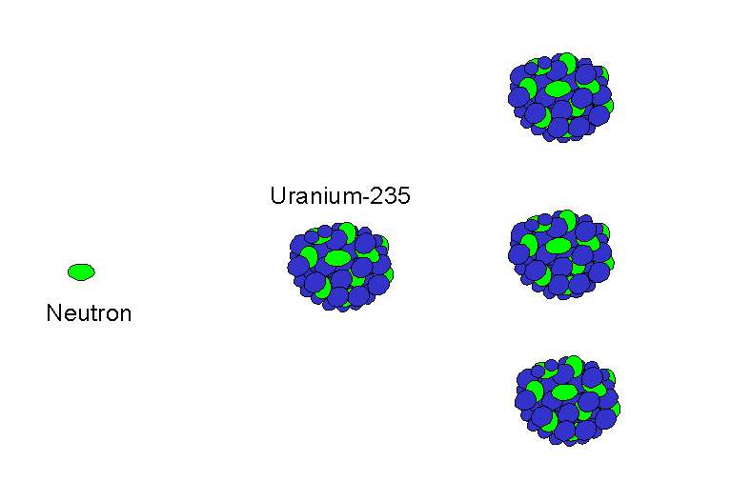
اما مسئله مهمتر اینکه نتیجه شکستن هسته اورانیوم 235 آزادی دو نوترون است که می تواند دو هسته دیگر را شکسته و چهار نوترون را بوجود آورد.این چهار نوترون نیز چهار هسته اورانیوم 235 را می شکند. چهار هسته شکسته شده تولید هشت نوترون می کنند که قادر به شکستن همین تعداد هسته اورانیوم می باشند. سپس شکست هسته ای و آزاد شدن نوترون ها بصورت زنجیروار به سرعت تکثیر و توسعه می یابد.
در هر دوره تعداد نوترونها دو برابر می شود در یک لحظه واکنش زنجیری خود بخودی شکست هسته ا ی شروع می گردد. در واکنش های کنترل شده تعدادشکست در واحد زمان و نیز مقدار انرژی به تدریج افزایش یافته و پس از رسیدن به مقداری دلخواه ثابت نگهداشته می شود.

انرژی شکافت هسته ای:
کشف انرژی هسته ای در جریان جنگ جهانی دوم صورت گرفت و اکنون برای شبکه برق بسیاری از کشورها هزاران کیلو وات تهیه می کند «نیرو گاه هسته ای).
بحران انرژی بر اثر بالارفتن قیمت نفت در سال 1973 استفاده از انرژی شکافت هسته ای بیشتر وارد صحنه کرد. در حال حاضر ممالک اروپایی انرژی هسته ای را تنها انرژی می داند. که می تواند در اکثر موارد جایگزین نفت شود. استفاده از انرژی شکافت هسته ای که بر روی یک ماده قابل احتراق کانی که بصورت محدود پایه گذاری می شود.
برای سایر کشورها خطرات بسیار دارد در حال حاضر تولید الکتریسته با استفاده از شکافت هسته ای کنترل شده به میزان زیادی توسعه یافته و مورد قبول واقع شده است. تولید انرژی هسته ای در کشورهای توسعه یافته بخش مهمی از طرح انرژی ملی را تشکیل می دهد.

انرژی بستگی هسته ای:
می توان تصور کرد که جرم هسته M با جمع کردن Z تعداد پروتون ها ضربدر جرم پروتون و N تعداد نوترون ها ضربدر جرم نوترون بدست می آید.
M=ZxM_{p}+NxM_{n} از طرف دیگر M همیشه کمتر از مجموع جرم های تشکیل دهنده های منزوی هسته است. این اختلاف به توسط فرمول انشتین توضیح داده می شود که رابطه بین جرم و انرژی «هم ارزی جرم و انرژی) را برقرار می سازد.اگر یک دستگاه مادی دارای جرم باشد در این صورت دارای انرژی کلی E است. E=M C² که در آن C سرعت نور در خلا و M جرم کل هسته مرکب از نوکلئون ها و E مقدار انرژیی است که در اثر فروپاشی جرم M تولید می شود.
بنابر این اصول انرژی هسته ای بر آزاد سازی انرژی پیوندی هسته استوار است. هر سیستمی که دارای انرژی پیوندی بیشتر باشد پایدار می باشد.در واقع جرم مفقود شده در واکنش های هسته ای طبق فرمول E=M C² به انرژی تبدیل می شود. پس انرژی بستگی اختلاف جرم هسته و جرم نوکلئون های تشکیل دهنده آن است. که معرف کاری است که باید انجام شود تا نوکلئون ها از هم جدا شوند.

مواد شکافتنی :
در طبیعت دونوع مواد پرتوزا است به علت اینکه این مواد نا پایدار و باید به پایداری برسند، انرژی گسیل می کنند تا به حالت پایدار برسد. معمولا عناصری شکافت پذیر هستند که جرم اتمی آنها بالای 150 باشد اورانیوم 238 اورانیوم 235 در معادن یافت می شود.
99.3 درصد اورانیوم معادن اورانیوم 238 می باشد.و تنها 7% آن اورانیوم 235 می باشد. از طرفی اورانیوم 235 با نوترون های کند پیشرو واکنش نشان می دهد. اورانیوم 238 تنها با نوترونهای تند کار می کند، البته خوب جواب نمی دهد بنابر این در صنعت در نیروگاه های هسته ای اورانیوم 235 به عنوان سوخت محسوب می شود. ولی به دلایل اینکه در طبیعت کم یافت می شود. بایستی غنی سازی اورانیوم شود یعنی اینکه از 7% به 1الی 3 درصد برسانند.

شکافت اورانیوم 235:
در این واکنش هسته ای وقتی نوترون کند بر روی اورانیوم 235 برخورد می کند به اورانیوم 236 تحریک شده تبدیل می شود. نهایتا تبدیل به باریم و کریپتون و 3 تا نوترون تند و 177 Mev انرژی آزاد می شود. پس در واکنش اخیر به ازای هر نوکلئون حدود 1 Mev انرژی آزاد می شود.
در واکنش های شیمیایی مثل انفجار به ازای هر مولکول حدود 30 Mev انرژی ایجاد می شود. لازم به ذکر است در راکتورهای هسته ای که با نوترون کار می کند طبق واکنش های به عمل آمده 2الی3 نوترون سریع تولید می شود. حتما این نوترون های سریع باید کند شوند.

مباحث مرتبط با شکافت هسته ای:

